|  |
| --- |
| **FDV for MV-Trespiler, levert av Modulvegger AS** |

|  |  |
| --- | --- |
| **Ordrenummer:** | **Prosjektnavn:** |
| **Kunde/forhandler:** | **Dato:** |

|  |  |
| --- | --- |
| **Renhold** | **Vedlikehold** |
| Rengjøring/ støvtørking av produktene skal skje med lett fuktet myk og ren klut som ikke loer eller riper. Resterende væske må fjernes omgående.  Bruk kun ph-nøytralt vaskemiddel.  Reklamasjoner på grunn av fuktopptak aksepteres ikke, og vil ikke dekkes av produsent.  Bruk ikke såpe/grønnsåpe eller rengjøringsmidler som inneholder ammoniakk, eller andre alkaliske midler. |  |

|  |  |
| --- | --- |
| **Skader** | **Kvalitet/egenskaper** |
| Mindre skader på overflater kan utbedres med tilsvarende vanntynnbar lakk.  Ved større skader/utbedringer, kontakt en av Modulveggers forhandlere, eller Modulvegger AS | Overflatebehandlede produkter blir som standard levert med en halvmatt vanntynnbar lakk. |

|  |
| --- |
| For annen info, kontakt Modulvegger AS eller en av Modulveggers forhandlere |

|  |  |
| --- | --- |
| **Montering/ demontering** | **Betjening** |
| MV-Trespilehimling er konstruert og levert  For T-35 T-profilsystem. Ved demontering for tilgang på service for bakenforliggende installasjoner e.l skal det påses at moduler monteres korrekt tilbake i systemet. (ref. skisse under)  MV-Trespilehimling og vegg leveres også for skrumontert montasje mot utlekting og nedbygget bæresystem. | Produktene er sårbare for smuss og fett. Det anbefales å benytte rene hansker ved montering/ demontering. |

ill.montering av spilehimling

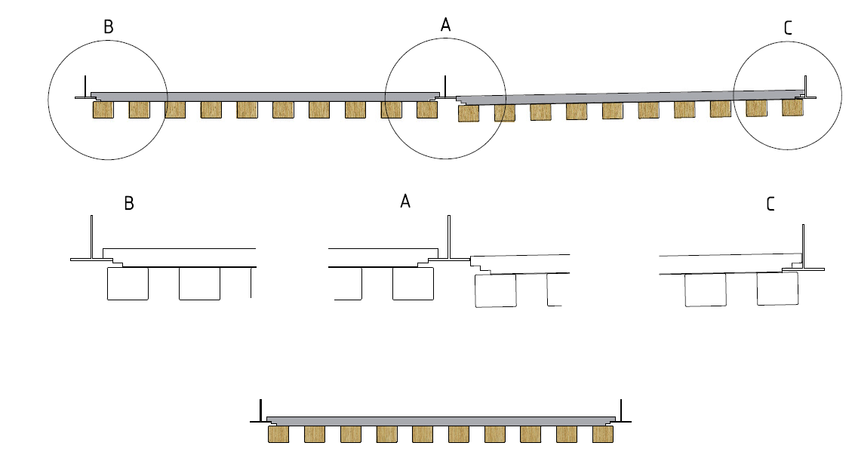

ill.montering av spilevegg

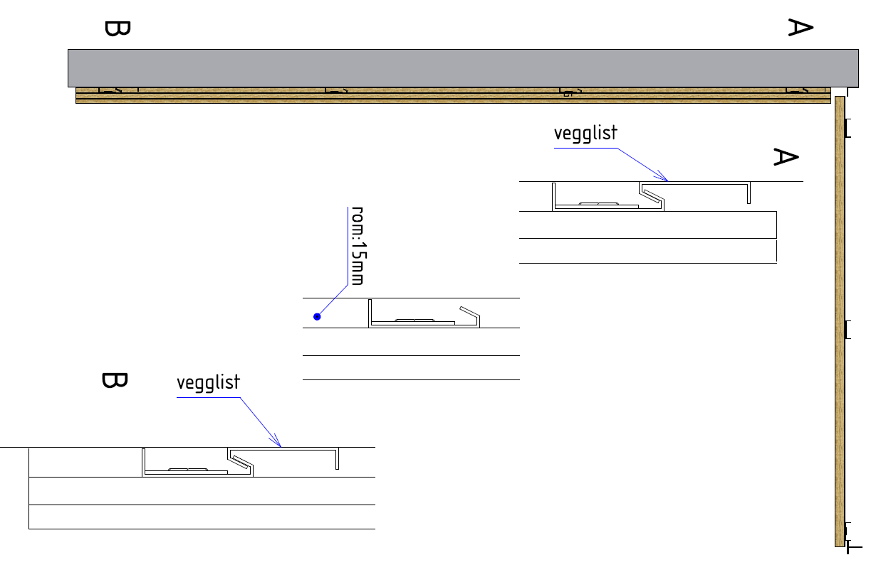

ill.montering av spilevegg-skrumontert

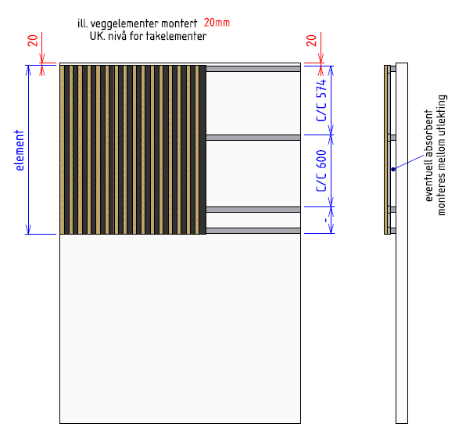

ill.montering av spilehimling-skrumontert

